Разработка системы стабилизации температуры низкотемпературного кипящего слоя
Ткаченко А.Е., студент, Гавриленко Б.В., к.т.н., доц.
Донецкий национальный технический университет
Для достижения высокого качества протекания процесса горения твердого топлива в топке с низкотемпературным кипящим слоем (НТКС) необходимо постоянно осуществлять комплексный контроль за состоянием технологических показателей – температуры НТКС, разрежения, расхода твердого топлива, скорости дутьевого воздуха и т.д.
В настоящее время для автоматизации котельных с НТКС применяется аппаратура автоматизации “Контур”, которая осуществляет контроль технологических параметров горения угля по отдельным невзаимосвязанным контурам [1]. Следовательно, вопрос стабилизации режимных параметров процесса горения низкокалорийного топлива на основе их взаимосвязанного комплексного контроля остается актуальным.
Для достижения необходимого качества управления технологическим объектом необходимо контролировать состояние таких параметров как температура НТКС и подача твердого топлива в топку. Эффективное протекание процесса горения достигается путем регулирования количества топлива, подаваемого в топочное пространство в зависимости от текущей температуры НТКС [2].
На рис. 1 приведена двухконтурная подчиненная система автоматического регулирования процессом забрасывания твердого топлива с коррекцией по температуре НТКС, а также с дополнительной коррекцией по скорости подачи твердого топлива.
Регулирование температуры НТКС в главном контуре регулирования «Температура НТКС» (рис.1) осуществляется с помощью термоэлектрического преобразователя ТП, а коррекция температуры НТКС по скорости забрасывания топлива в топочное пространство - с помощью тахогенераторного преобразователя ТГ во вспомогательном контуре – «Расход твердого топлива».
В системе стабилизации предусмотрен задатчик скорости ЗТ, выходной сигнал которого Х31 поступает на регулятор скорости подачи твердого топлива РС и далее в виде управляющего сигнала Х32 на приводной двигатель ПД, имеющий угловую скорость V1. Вращающий момент от приводного электродвигателя передается на вал питателя ВП, угловая скорость которого V2. В качестве приводного двигателя используется маломощный электродвигатель постоянного тока (ДПТ), что позволяет легко реализовать различные режимы управления скоростью вращения ВП из-за мягких динамических характеристик.
Для достижения необходимого качества управления в системе введена отрицательная обратная связь (ООС) по скорости вращения вала питателя с передаточным коэффициентом К2. Угловая скорость вращения вала питателя V2 измеряется тахогенераторным преобразователем. Выходной сигнал тахогенераторного преобразователя Утг посредством ООС с передаточным коэффициентом К2 поступает на сумматор, в котором определяется разность УOC2=К2·Утг и сигнала с РС. На вход ПД поступает результирующий управляющий сигнал ΔХ2 = Х32 - УOC2, который по критерию стабилизации должен стремиться к нулю.
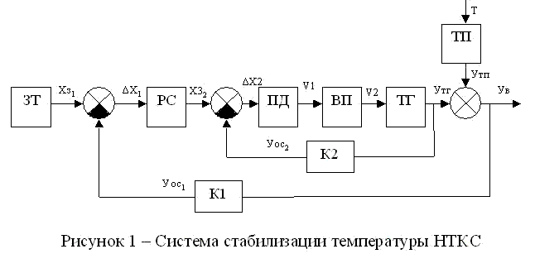
Более глубокая ООС вводится по температуре НТКС с передаточным коэффициентом К1. Текущее значение температуры НТКС фиксируется термоэлектрическим преобразователем ТП с выходным сигналом Утп. Этот сигнал суммируется с сигналом тахогенераторного преобразователя Утг и в виде сигнала суммы Ув через ООС поступает на сумматор, где из сигнала ЗТ вычитается УOC1 = К1·Ув, в результате чего на регулятор скорости РС воздействует разностный управляющий сигнал ΔХ1 = Х31 - УOC1, который по критерию стабилизации должен стремиться к нулю.
Тахогенераторный преобразователь и вал питателя являются безинерционными звеньями с соответствующими передаточными функциями W(p) = Kтг и W(p) = Квп. Инерционностью приводного двигателя можно пренебречь ввиду малых рабочих скоростей вращения и также рассматривать его как безинерционное звено с передаточной функцией W(p) = Кпд. При недостаточном диапазоне регулирования температуры НТКС по расходу топлива необходимо регулирование количества дутьевого воздуха, подаваемого в топочное пространство.
Таким образом, применением двухконтурной системы автоматического регулирования достигается полный контроль двух наиболее важных технологических параметров процесса горения топлива и с учетом этого строится эффективная система стабилизации температуры НТКС.
Список литературы
Батицкий И.А. и др. Автоматизация производственных процессов и АСУ ТП в горной промышленности. – М.: Недра, 1991 г.
Ж.В. Вискин и др. Сжигание угля в кипящем слое и утилизация его отходов. – Донецк: «Новый мир», 1997 г.

